# **LAB 10: ĐĂNG KÝ DOMAIN, HOSTING VÀ TRIỂN KHAI WEBSITE**

1. Đăng ký web hosting miễn phí

Bước 1: Vào somee.com => Free.Net Hosting => Learn More để xem thông tin chi tiết về host miễn phí

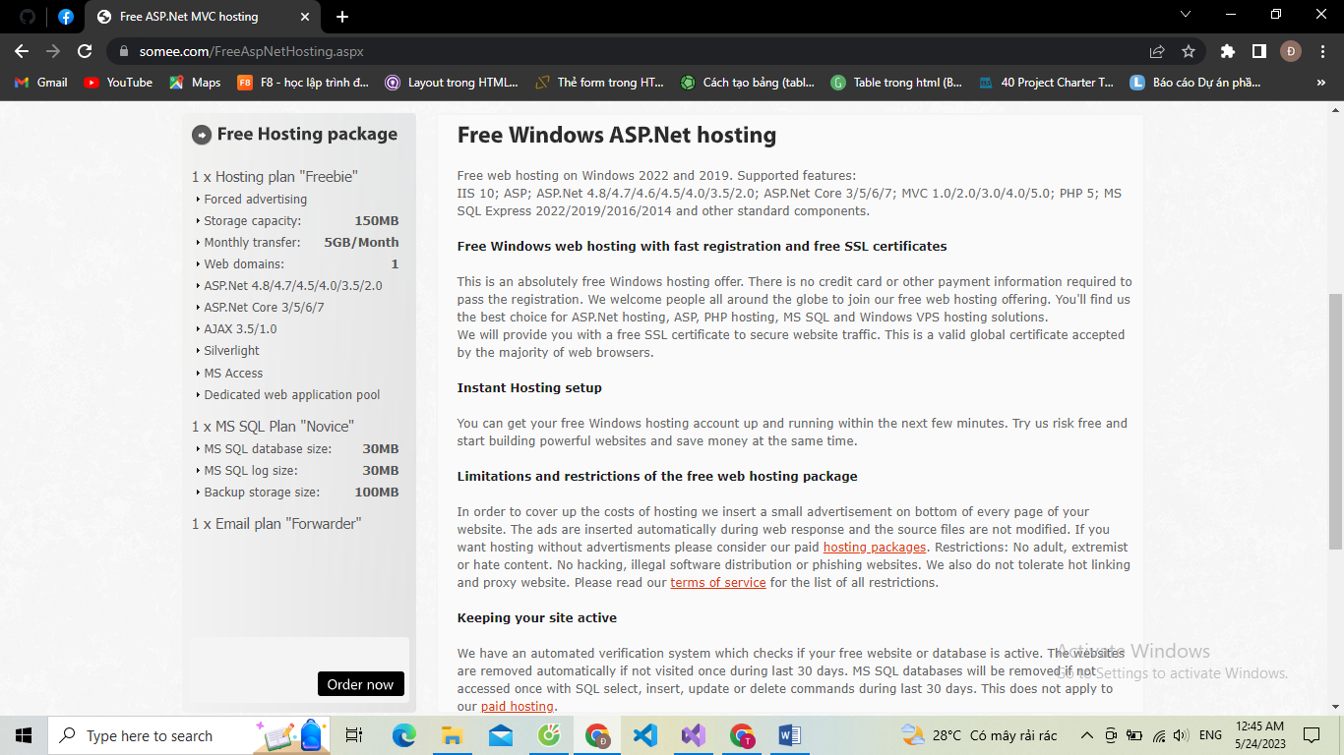

Bước 2: Nhấn order now để bắt đầu đăng kí

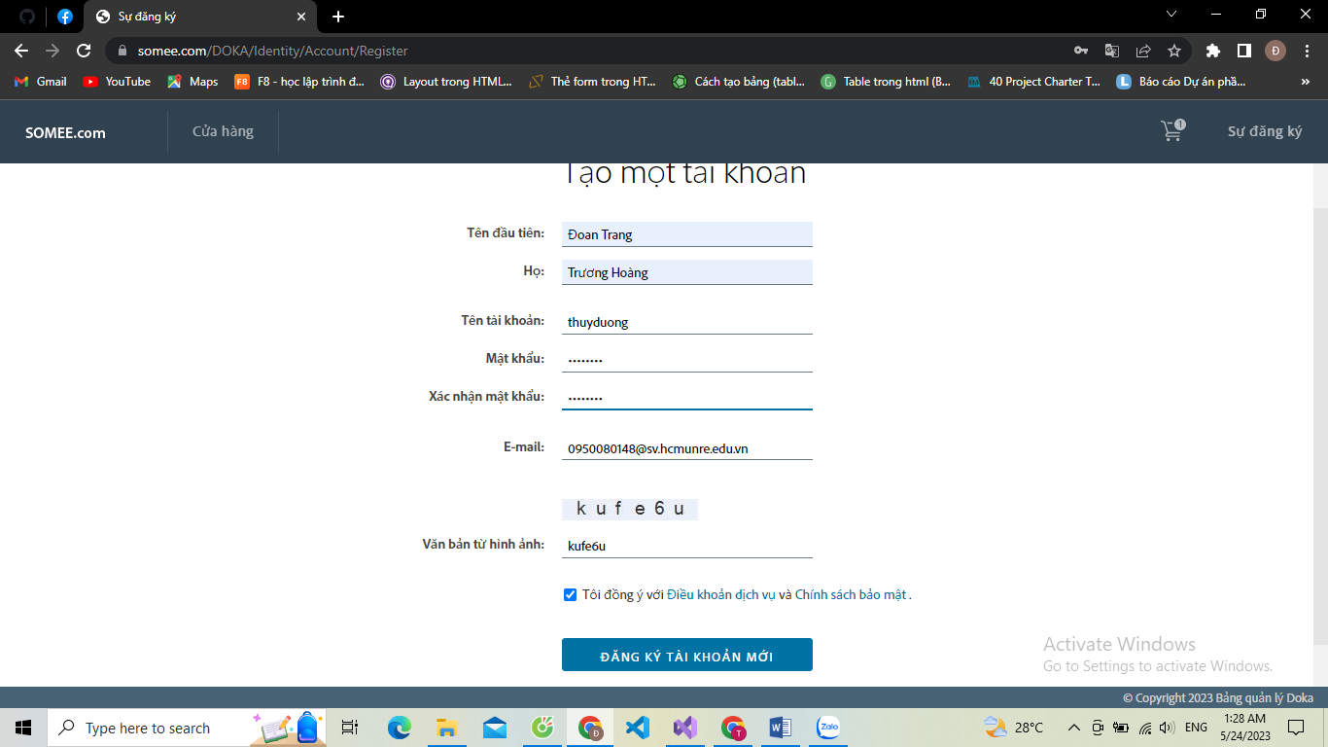

Bước 3: Nhập hồ sơ cá nhân vào form và nhấn bắt đầu đăng kí

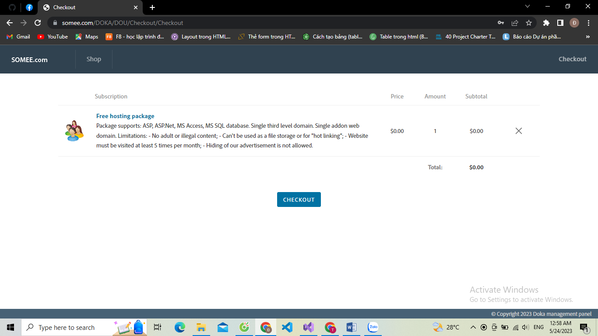

Bước 4: Xác minh (nhập code để xác minh)

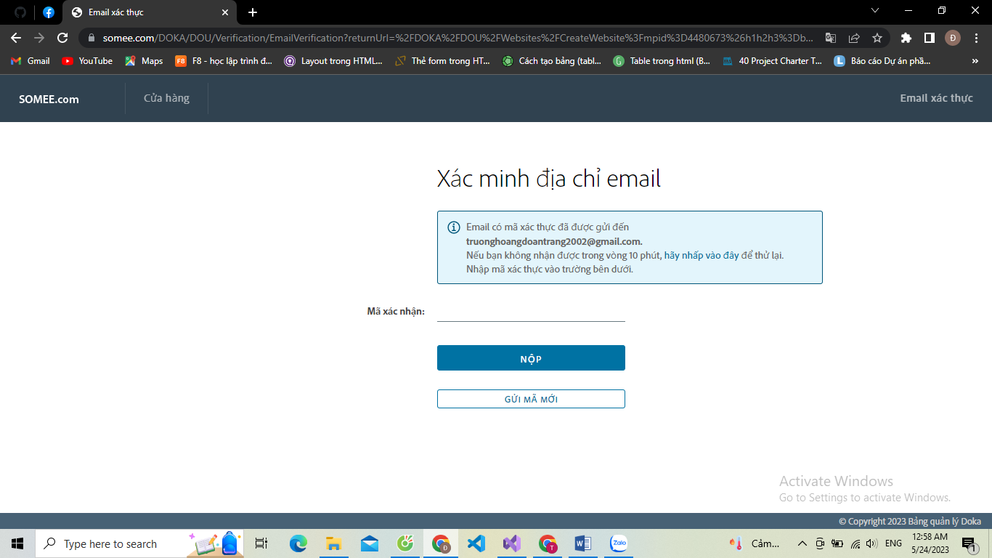

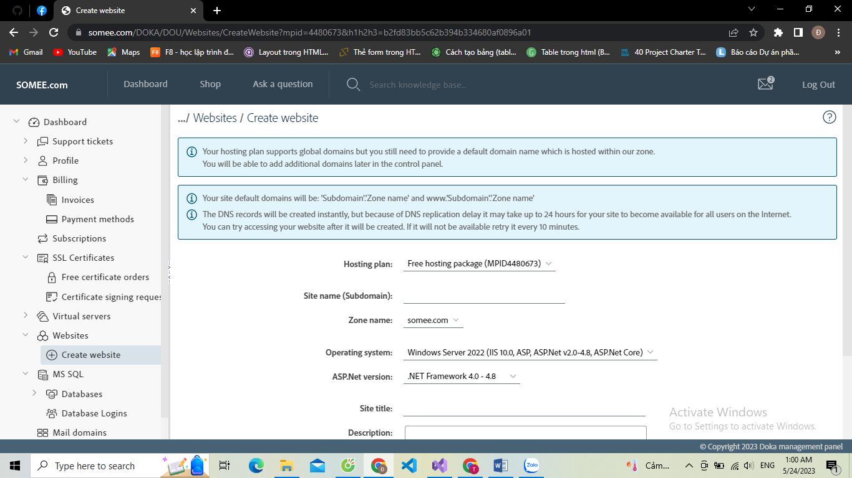

Bước 5: Nhập tên subdomain cho địa chỉ của website. Sau này chúng ta có thể trỏ vào website này với một domain khác.

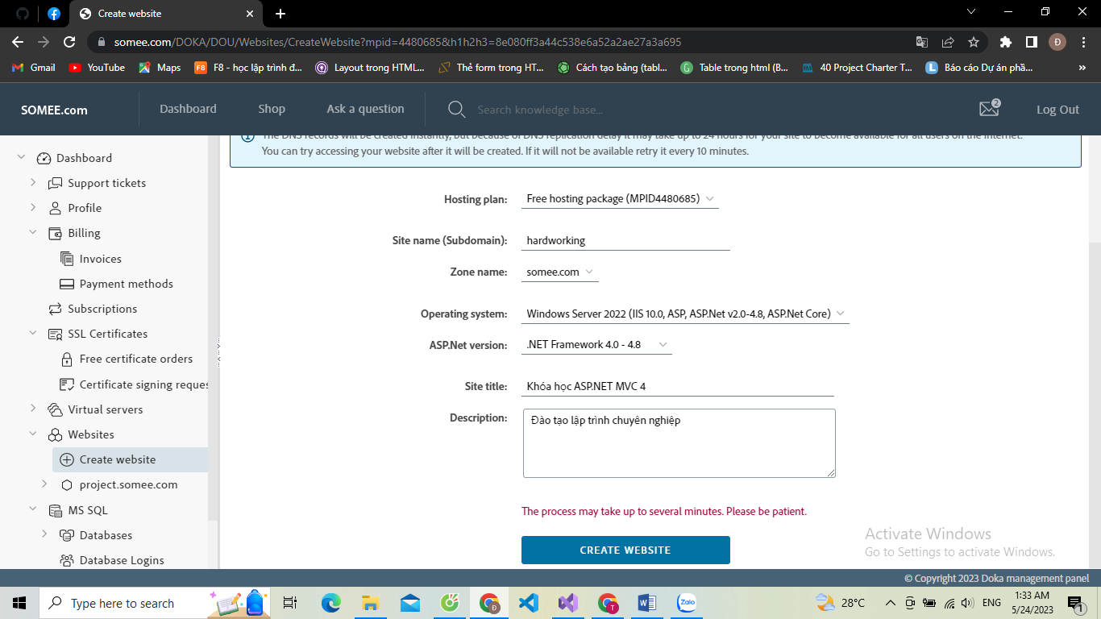

Nhấn Create Website và dẫn đến trang này

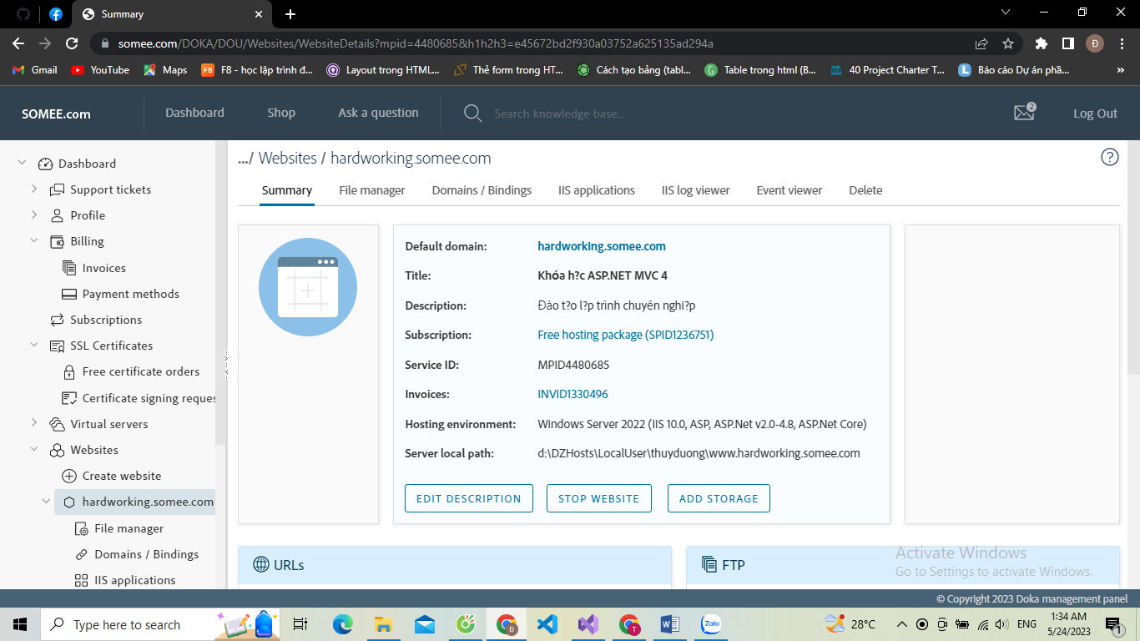

1. Quản trị website
   1. Đăng nhập control panel

Để quản lý website trước hết chúng ta phải đăng nhập. somee.com => control panel để vào trang đăng nhập

